Presseinformation April 2014

MAVOLUX 5032 C BASE

Die GOSSEN Foto- und Lichtmesstechnik GmbH hat ihre hochpräzisen und klassifizierten Beleuchtungsstärkemessgeräte um das MAVOLUX 5032C BASE erweitert. Das preiswerte Einstiegsgerät ist nach Klasse C gemäß DIN 5032-7, IEC 13032-1 Anhang B klassifiziert. Die hochwertige V(λ) Anpassung und Kosinus-Korrektur ermöglichen die zuverlässige Messung von Tageslicht und allen Kunstlichtquellen einschließlich LED.
Das MAVOLUX 5032C BASE wird vorwiegend als Betriebsmessgerät bei der Planung und Installation von Beleuchtungsanlagen, deren Überprüfung und Überwachung sowie zur Einhaltung vorgeschriebener Beleuchtungsverhältnissen eingesetzt. Die vier Messbereiche, mit automatischer oder manueller Bereichsumschaltung, decken einen weiten Messbereichsumfang von 0,1 lx bis 199900 lx ab und das bei einer Genauigkeit von ± 3 % ± 1 Digit. Die Abweichung der V(λ) Anpassung f1’ < 7,5 % ist deutlich besser als die nach den Normen in der Klasse C zulässige Fehlergrenze.

Sicherheit der Messergebisse durch Kalibrierung wird bei GOSSEN groß geschrieben. Zum Nachweis kann optional ein Werks- oder DAkkS Kalibrierzertifikat für die Messmittelüberwachung nach DIN EN ISO 9001:2008 vom GOSSEN Lichtlabor erstellt werden. Je nach Einsatzbedingungen des Produkts wird ein Kalibrierintervall von 12 bis 24 Monaten empfohlen. Für den Transport ist optional ein hochwertiger Kunststoffkoffer mit passender Schaumstoffeinlage verfügbar.

Bildmaterial:
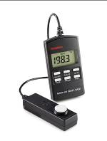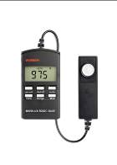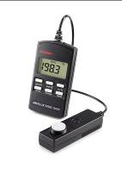

Weitere Informationen:

GOSSEN Foto- und Lichtmesstechnik GmbH, Lina-Ammon-Str. 22, D-90471 Nürnberg
Klaus-Peter Richter, Telefon: +49 911 8602 180, E-mail: klaus-peter.richter@gossen-photo.de

